Каймулдинова Айнур Акылбаевна- специальный педагог КГУ СШ №26 г.Уральск. ЗКО

Информационная карта урока
Дата: 17 февраля 2023 года
Класс: 1 «б»
Тема: «Транспорты и их виды»
Задачи:
Образовательная : Расширить представление о транспортных средствах, научить правильно произносить их названия и классифицировать их по типам.
Коррекционно-развивающая: Расширить свои представления об окружающем, уметь правильно произносить новые слова. Улучшение моторики рук. Развитие детской речевой деятельности, связной речи, логического мышления; развитие памяти и мелкой моторики рук.
Воспитательная: Воспитывать соблюдать порядок вождения на дороге, ценить труд водителей. Знать правила поведения внутри автомобиля.
Оборудование: тетрадь, цветные карандаши, бумага, дорожные знаки, игрушечные машины, Лэд-экран,компьютер, иллюстрации различных видов транспорта,зашумленные картинки.
Используемые педагогические технологии, методы и приемы: Педагогическая технология, предполагающая построение учебного материала на личностно-смысловой и эмоционально-психологической основе, компьютерная технология, игровая технология, технология обучения на основе опорных сигналов. Словесные, наглядные, практические, игровые методы. Наглядно-зрительные, наглядно-слуховые приёмы, беседа.

Ход урока :

Организационный момент. Формирование психологического состояния.
Виды приветствия с ребенком при бросании кубика Спецальный педагог:
Ребята, а теперь мы будем здороваться с вами , бросая этот кубик. Например, если появляется изображение руки, мы хлопаем в ладоши друг-другу , а если написано сказать красивое слово, мы говорим красивое слово друг-другу. / Приветствие детей /
Поздороваемся
Похвали соседа
Обними
Танцуй
Пожелание
І. Новая тема.

1.Формирование представления об окружающем мире
Спецальный педагог: - Ребята сейчас на экране вам загадют задагку, а вы должны отгадать
Есть и водный, и воздушный,
Есть что движется по суше.
Грузы возит и людей.
Что это? Скажи скорей! Впиши ответ: /транспорт/ 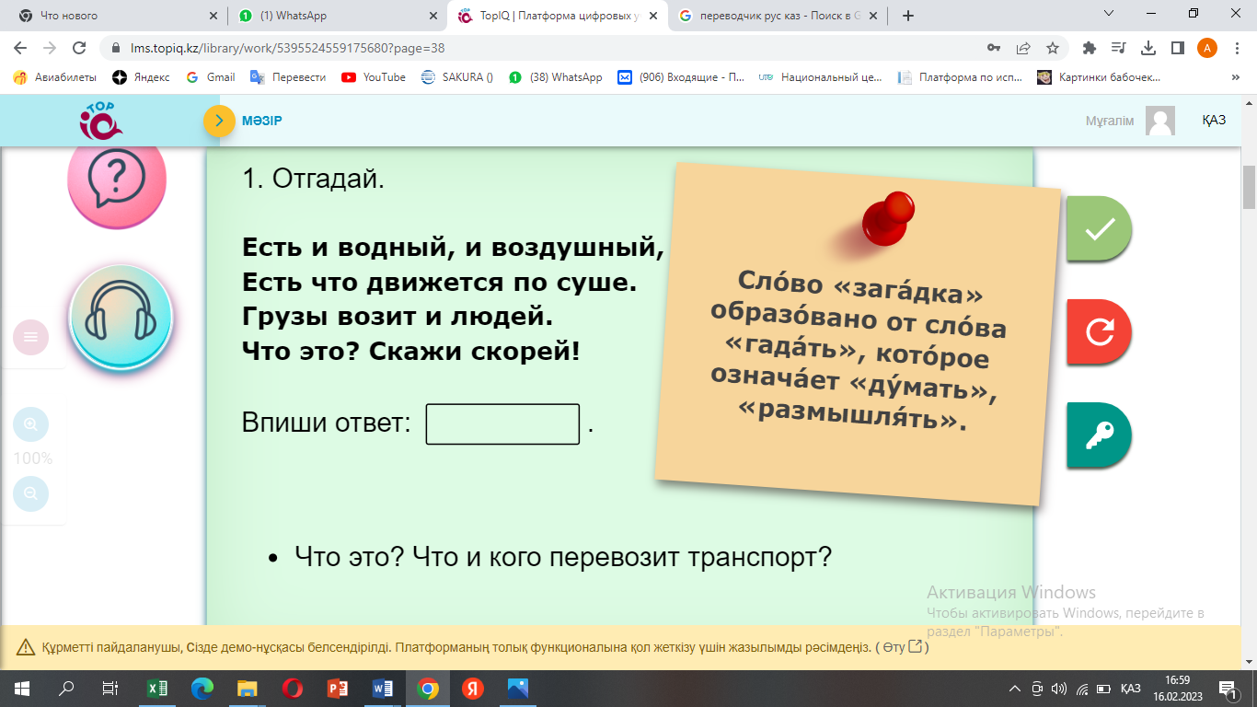

Спецальный педагог: Правильно.
- Ребята, кто догадался о чем мы сегодня будем говорить?
Значит мы познакомимся на сегодняшнем уроке с видами транспорта .
- Сегодня утром по дороге к вам я услышала много разных звуков и записала их на телефон, сможете узнать и назвать, что это за звуки?
(Слушают запись на телефоне: стук колес, шум от самолета, сигнал скорой помощи, пожарной машины, милиции). Аудио-запись шума транспорта.

Дети: Самолет, машина, поезд, корабль.
Спецальный педагог: Ребята, а как можно всех назвать одним словом?
Дети: Транспорт.
Транспорт

Воздушный/летает/ Наземный/ездят/ Водный/плавают/
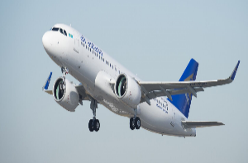

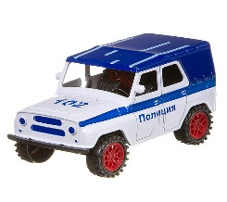

1.2. Игра. Соедини пары.

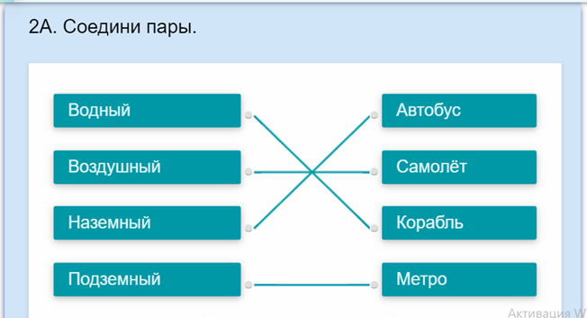

2. Формирование математических представлений.
Спецальный педагог: Проверь ошибки. Я вам задание с примерами. Вы должны их проверить , если пример правильный разукрашиваем светофор зеленым цветом, если примеры неправильно светофор должен быть красным.
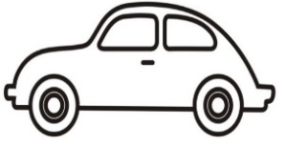
10+2=8

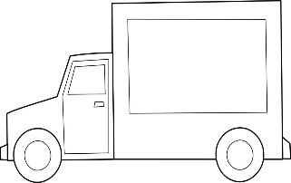
12-2=10

3. Чтение.
3.1. Послушай рассказ.
Каждый человек, как только выходит на улицу, сразу же становится пешеходом. А кто такой пешеход (жаяу жүргінші)? Это тот, кто ходит пешком. Ему надо переходить дорогу. А для этого нужно знать Правила дорожного движения (Жол жүрісі қағидалары).
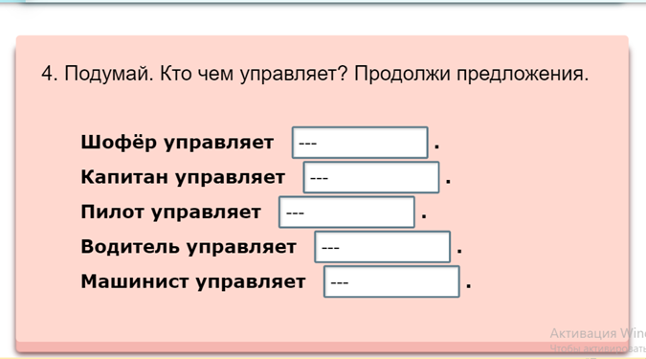

ІІ. Физминутка «Светофор»
Спецальный педагог: - А сейчас давайте немного отдохнём и вспомним правила дорожного движения наземного транспорта. А какие транспорты относяться к назаменым транспортам.
Дети: машина, трактор, камаз и т.д.
Спецальный педагог: Теперь выходим на середину зала , один ученик будет светоформ /будет показывать цвета светофора/ ,другой ученик будет водителем, и он будет соблюдать ПДД .

4. Развитие письменных навыков. Практическое задание «Зашумленные картинки»
Специальный педагог: Найдите на этих картинках виды транспортов и запишите их в тетради.
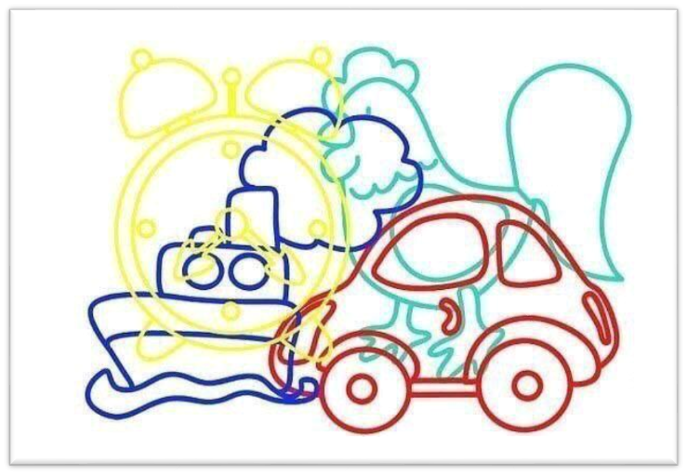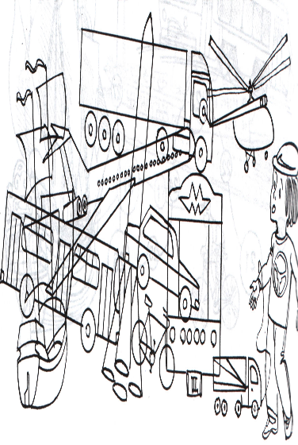

- Какие виды транспорта вы написали , давайте прочитайте , сколько слогов в этом слове и скажите сколько здесь гласных и согласных звуков ?

5. Моторика рук . АРТ-терапия /пальчиковые краски/

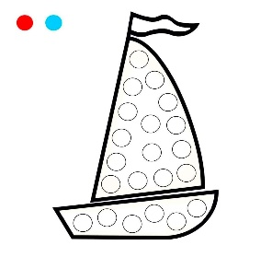
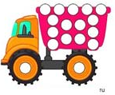
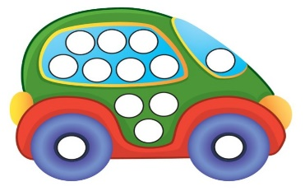

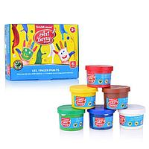

ІІІ.Рефлексия. « СВЕТОФОР» « TOPic»

ІV. Итог занятия. Оценка деятельности детей
Спецальный педагог:
-Ребята, что нового вы сегодня узнали из нашего занятия? (
- Что такое транспорт?
- какие виды транспорта? (наземные, водные, воздушные транспортные средства)
-Да правильно , Виды транспортных средств постоянно меняются, это зависит от фантазии и творчества человека.

Сегодня вы Молодцы!
Спасибо вам большое!( поощрения; раздаётся коробочки сока)
Наше занятие закончилась
Досвидания!

